Сельская администрация  Турочакского сельского поселения  Турочакского района  Республики Алтай  ИНН 0407006895 ОГРН 1060407000015  Адрес: 649140, РеспубликаАлтай, с. Турочак, ул.Тельмана, 19,  тел: 8 (388-43) 22-3-43, 22-2-66, 22-0-89  Факс: 8 (388-43) 22-0-89,  e-mail: Turochak_SA@mail.ru | 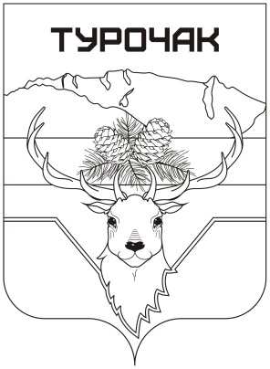 | Турачакаймактыҥ  jурт jеези  Республика Алтай  ИНН 0407006895 ОГРН 1060407000015  Адрес: 649140, Республика Алтай,  j. Турачак, ор.Тельмана, 19,  тел: 8 (388-43) 22-3-43, 22-2-66, 22-0-89  Факс: 8 (388-43) 22-0-89,  e-mail: Turochak_SA@mail.ru

ПОСТАНОВЛЕНИЕ

от 24 сентября 2024 года № 152

О внесении изменений в Административный регламент «Присвоение, изменение и аннулирование адресов объектам адресации на территории МО Турочакское сельское поселение»

В соответствии с Федеральным законом от 06.10.2003 № 131-ФЗ «Об общих принципах организации местного самоуправления в Российской Федерации», руководствуясь Уставом муниципального образования «Турочакское сельское поселение»:
ПОСТАНОВЛЯЕТ:
- Утвердить изменения в Административный регламент «Присвоение, изменение и аннулирование адресов объектам адресации на территории МО Турочакское сельское поселение», утвержденный постановлением главы Турочакского сельского поселения от 14.03.2016 г. № 130, согласно приложению.
- Опубликовать (обнародовать) настоящее Постановление на официальном сайте Сельской администрации Турочакского сельского поселения Турочакского района Республики Алтай в сети «Интернет».
- Контроль за исполнением настоящего постановления оставляю за собой.

Глава Сельской администрации Турочакского
сельского поселения Турочакского района
Республики Алтай А.А.Сизинцев

Утверждены

постановлением Сельской администрации

Турочакского сельского поселения Турочакского района

Республики Алтай от 24 сентября 2024г. № 152

ИЗМЕНЕНИЯ
в Административный регламент
«Присвоение, изменение и аннулирование адресов объектам адресации на территории МО Турочакское сельское поселение»
Внести в Административный регламент «Присвоение, изменение и аннулирование адресов объектам адресации на территории МО Турочакское сельское поселение», утвержденный постановлением главы Турочакского сельского поселения от 14.03.2016 г. № 130, следующие изменения:

- Изменить наименование Административного регламента «Присвоение, изменение и аннулирование адресов объектам адресации на территории МО Турочакское сельское поселение» на «Присвоение адреса объекту адресации, изменение и аннулирование такого адреса»

